НОД по художественно-эстетическому развитию. Конспект занятия по лепке.
Тема: «Лебедь»

Подготовила воспитатель Боронина О.В.

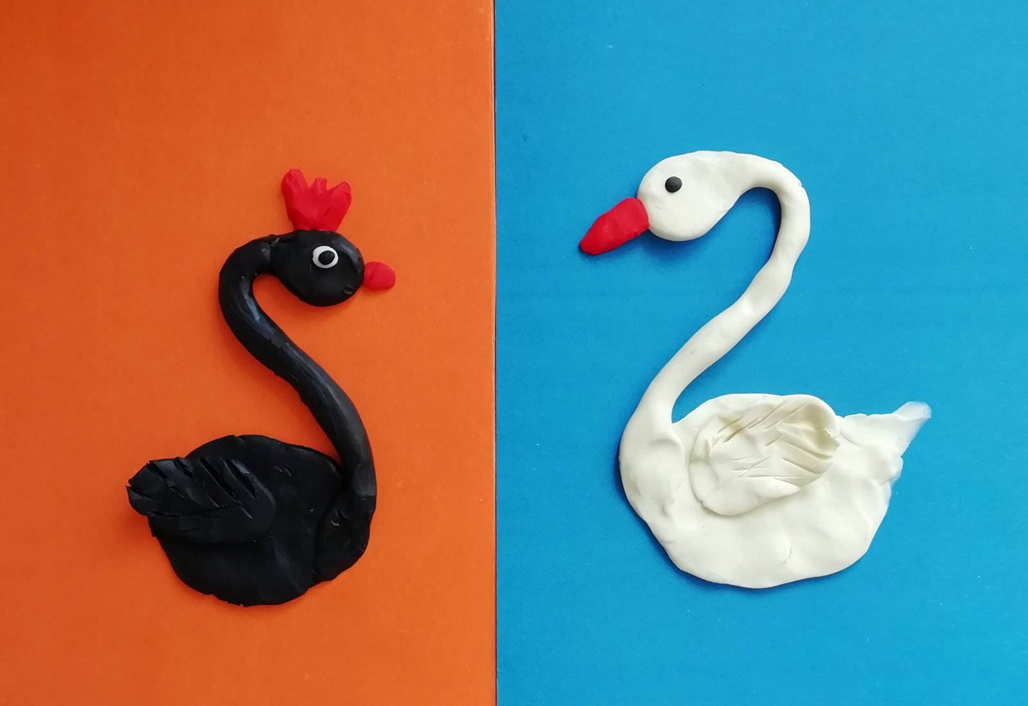

Задачи:
1. Вызвать интерес к миру природы, формировать реалистическое представление о ней.
2. Закреплять умения детей работать пластилином на горизонтальной поверхности, использовать его свойства при скатывании, расплющивании, разглаживании поверхностей в создаваемых предметах.
3. Развивать практические умения и навыки детей при создании заданного образа посредством пластилинографии.
4. Формировать композиционные навыки.
Материалы:
• плотный картон голубого цвета, размер А4;
• набор пластилина;
• салфетка для рук;
• доска для лепки;
• стека;
• иллюстрация с изображением лебедей.
Предварительная работа: чтение сказки Г. -Х. Андерсена «Гадкий утенок».
Ход занятия:
- Организационная часть
Воспитатель: Ребята, сегодня я приготовила для вас загадку. Слушайте внимательно и отгадывайте:
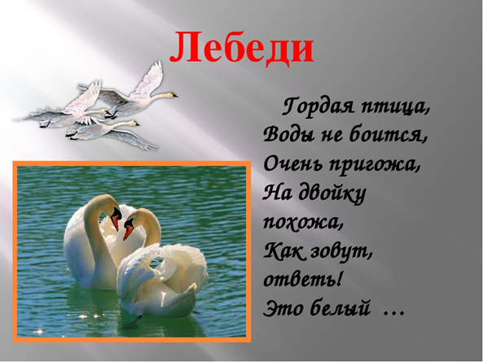
Гордая птица,
Воды не боится,
Очень пригожа,
На двойку похожа,
Как зовут ответь!
Это белый (Лебедь).

Воспитатель. Красота лебедей вызывает восхищение у всех, кто имел возможность наблюдать за ними в природе. Тело лебедя напоминает лодочку-ладью, бесшумно скользящую по водной глади. Грациозно изогнутую шею птицы венчает маленькая голова. Крылья, большие и сильные, что позволяет лебедю летать высоко в поднебесье и совершать длинные перелеты в теплые края на зимний период.
Обычно лебеди живут парами и очень верны друг другу ц лебедушка высиживает яйца, а потом из них выводятся птенцы, лебедята. Сначала это пушистые комочки, которые, подрастая, превращаются в нескладных птиц – подростков, и лишь спустя продолжительное время они становятся такими же красивыми, как их родители. Лебеди с присущей им терпеливостью обучают свое потомство тому, что умеют сами.

Когда лебедята становятся взрослыми птицами, им не требуется опека родителей, они сами образуют новые пары. Так же как и их родители, молодые лебеди осенью улетают в теплые края. Но случается, что птицы остаются зимовать в холодных краях. Вспомните о гадком утенке из сказки Г. -Х. Андерсена, которому ой как несладко пришлось зимой, когда он не смог улететь вместе с остальными птицами из-за поврежденного крыла. Грустно вспоминать все злоключения, которые пережил утенок за суровую зиму. Но в конце концов добро всегда побеждает зло. И как результат этой победы явилось превращение гадкого утенка в прекрасную птицу-лебедя, которого с радостью приняли в стаю, где он нашел себе пару.

2. Практическая работа
Воспитатель предлагает выполнить композицию с лебедями. Обсуждает вместе с детьми строение птицы: овальное туловище, длинная изогнутая шея, увенчанная маленькой округлой головой с треугольным клювом. Пояснить, что в паре с белым лебедем может быть лебедь с черным оперением.

Этапы выполнения работы:
1. Туловище. Скатать шар из белого пластилина, прямыми движениями рук преобразовать его в овал, с одной стороны туловища защипнуть пальчиками короткий хвостик. Расположить на основе, расплющить, сохраняя при этом исходную форму.
2. Шея. Из пластилина того же цвета скатать длинную колбаску, приложить ее к верхнему краю туловища, слегка изогнуть шею сначала в направлении хвоста, а затем загнуть верхнюю часть шеи вперед, прижать к основе и пальчиками сгладить место соединения шеи и туловища.
3. Голова. Из небольшого кусочка пластилина белого цвета скатать шарик-голову, приложить ее к шее, расплющить и загладить место стыка головы и шеи. Сделать горошину-глаз черного цвета.
4. Клюв. Короткую колбаску красного цвета заострить с одной стороны и разместить сбоку головы.
5. Крылья. Скатать колбаску с заостренными концами, выгнуть дугой, расположить один конец на середине туловища лебедя, а другой конец вывести за пределы туловища и загнуть наверх.
6.Дополнения в общую композицию:
линия берега — расплющенная на нижней стороне основы зеленая колбаска, осока — зеленые колбаски, согнутые уголком;
волны — короткие колбаски синего цвета, произвольно изогнутые на поверхности озера.
Таким же образом выполнить черного лебедя.
Разминка для рук во время работы
«Птицы улетают»
Птицы сбиваются в стаи —
Птицы на юг улетают.
Белые лебеди, лебеди летели
И на воду сели.
Сели, посидели,
снова полетели.
(Ладони повернуть к себе, сцепить большие пальцы — это «голова птицы». Остальными пальцами помахивать так, словно это крылья птицы.)

3. Заключительная часть
Воспитатель хвалит детей за хорошо выполненные работы, за старание, обращает особое внимание на те работы, где были внесены дополнения в композицию.
На волнах качаясь,
Лебеди плывут,
То нырнут, то вынырнут —
Лапками гребут.
Грустно на нас поглядели,
Громко-громко загалдели.
Воспитатель, Как вы думаете, почему птицы раскричались? Да ведь они в стаи собираются, на юг, в дальние края отправляются! Спешат птицы в теплые края. Крыльями машут — с нами до весны прощаются.

